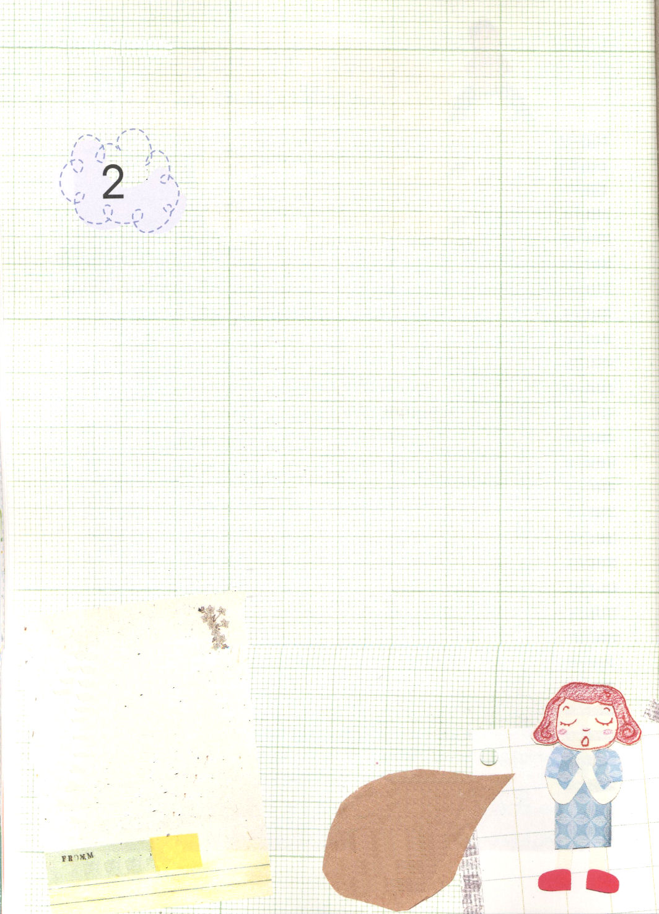

子どもが知るべき箴言

(日曜) まことの知恵は、神様を
おそれ、うやまうところから
出てきます

箴言1：7｜ 主を恐れることは知識の初めである。愚かな者は知恵と訓戒をさげすむ。

1．箴言とはどんな本ですか
(1) BC 950～700年ごろ、ソロモン王とアグルとレムエル王、そして
その他の知恵のある者たちが書いた文章を本としてまとめたものです
(2) 箴言には、ソロモン王の文章が一番多く記録されていて、ソロモン王は、
息子のレハブアムに知恵をあたえるためにその文章を書いたのです

2．知恵の初め
(1) 知識の初めは、主をおそれ、うやまうことです (1：1～3：35)
① 悪から遠ざかることが実際的な知恵です

わが子よ！

神様をおそれうやまうことが
知識のはじまりだ。
知恵と英知をくださる方は
神様だ。
いつも神様を信じて、
神様にたよって、
神様にあなたの行く道を
導いてもらいなさい。

父より

かみさま！
おとうさん、おかあさんが
おしえてくれたとおり
かみさまだけに
たよって、かみさまに
みちびかれる
レムナントになりますように。



②主をおそれ、うやまうと、長生きして（箴3:2）平安です（箴3:2）。
行くところどこでも主を認めるなら、主が道をまっすぐにしてくださいます
（箴3:6）
主をおそれ、うやまい、悪から離れれば、それが体に良い薬になります（箴3:8)
知恵を受けることは、銀、金、真珠より尊いものです(箴言3：14～15)
(2) ソロモン王が、息子に頼んだことがあります（箴4:1～5:23）
①心を守るように頼みました (箴言4：1～27)
②みだらな行いからはなれると、大きな知恵を得ることができます(箴5：1～23)

3．主をおそれ、うやまうことが、すべての人生の初めです (箴1：7)
(1) すべての知恵です
(2) まことの解放です
(3) すべての犯罪を予防して、解決する方法です

このまちは、レムナントがいるから、
いられない!!
あぁ、。。。どこにいけばいいんだ？
サタンとつみの
もんだいを
かいけつされた
方がイエスさまだよ。
いま、こころの
なかにうけいれ
れば、かみさまの
こどもに
なるよ

ありがとう
もう、かみさまの
こどもになった
から、あたらしい
いきかたをするよ！かみさま、
かんしゃします。

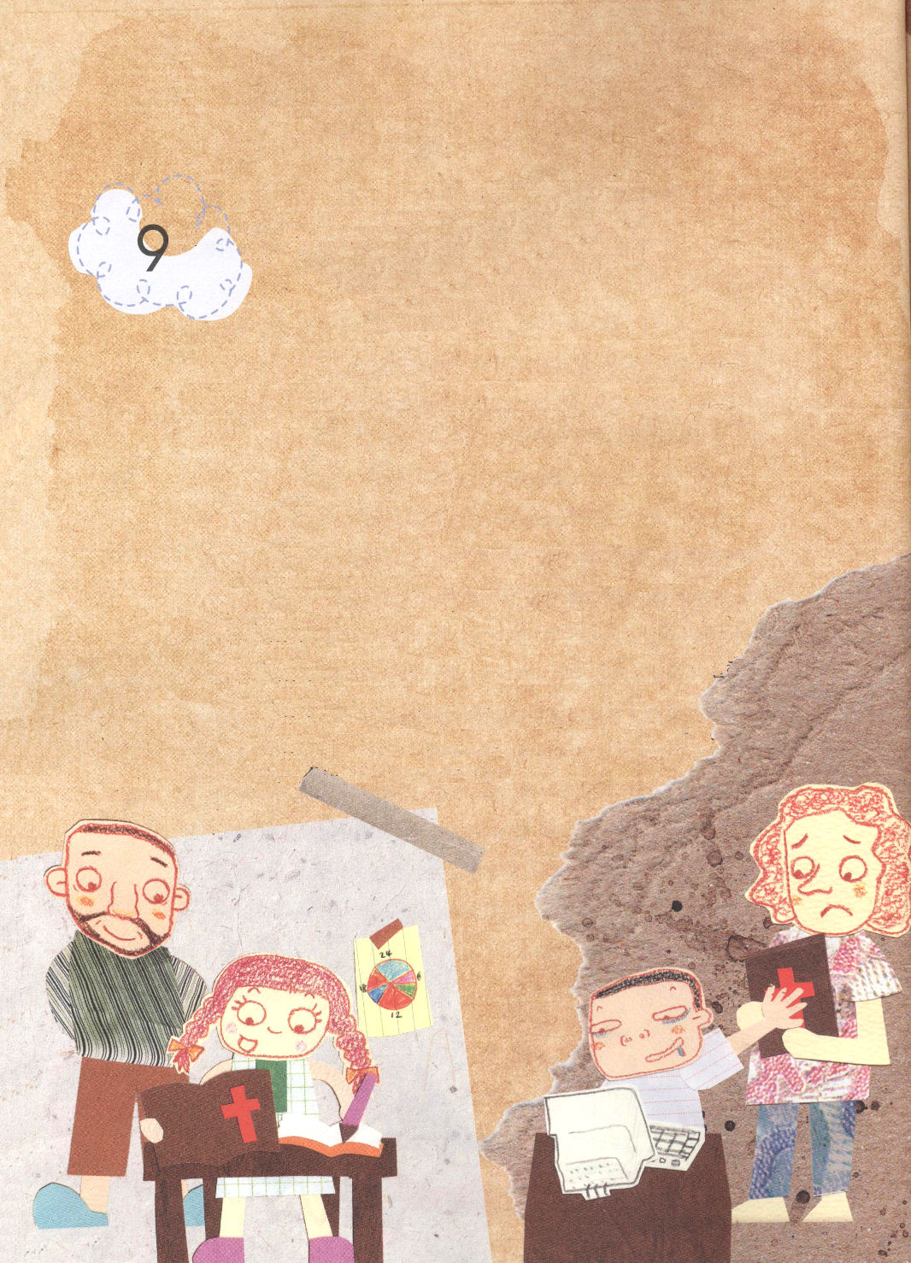
子どもが知るべき箴言

(日曜) 知恵のある人は、
勤勉です

箴言6：6～11 ｜なまけ者よ。蟻のところへ行き、そのやり方を見て、知恵を得よ。(6)

1．知恵がある人は、勤勉です（箴6：1～8：36)
(1) なまけ者に、蟻をとおして大きな教訓を学びなさいと言われました
(箴6：6～11)
(2) ねむりが好きな人には、貧しさが浮浪者や横着者のようにやって来ると
言われました (箴6：1～11)
(3) よこしまな者は、急に災いにあって、あっという間にほろびるように
言われました (箴6：12～19)
(4) みだらな行いのゆうわくは、人生のわなです。ですから、レムナントは
まどわされてはなりません（箴7:1～27）


しんぱいないよ。
かみさまの
こどもでしょ。
いのったらいいよ。
それしかできないのか？おまえの
せいでまけた。
つぎからは
おまえとは
あそばない！

ごめん
ぼくも、
ちゃんと
したいんだ・・
ありがとう
そんなふうに
いってくれたら
ちからがでるよ。
ほんとに、
いのらないと

2．知恵のある人は、親の喜びになります (箴9：1～10：32)
(1) 知恵のある人は、自分の努力で成功して、祝宴を開きます（箴9:1～18）
(2) おろかな者は、他人のものと盗んだもので祝宴を開きます（箴9:1～18）
(3) 知恵のある子どもは父を喜ばせますが、おろかな子どもは、父を心配させます
（箴10:1）

3．正しい道を守る人は、いのちにいたります (箴11：1～12：28)
(1) 悪者の道
①悪者にはいつも苦難がやってきます
②悪者は、いつも悪いことを考えます
③悪者のことばは殺す剣のようなことばです
(2) 正しい者の道
①正しい者にはいつも昇る太陽のような結果がやってきます
②正しい者のことばは、いつも祝福のことばです
③正しい者のことばは、生かす剣のようなことばです

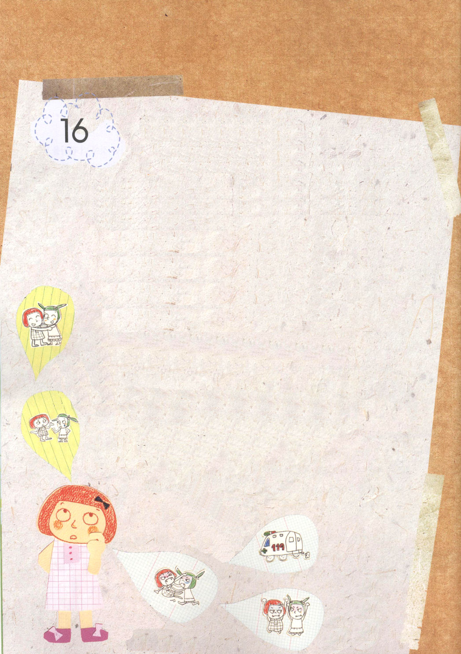
子どもが知るべき箴言

(日曜) すべての人生の歩みを
導かれる方がおられます

箴言16：1～17｜ 人は心に自分の道を思い巡らす。しかし、その人の歩みを
確かなものにするのは主である。 (9)

ごかいがとけて
まえのように
なかよくなる
かもしれない
1．知恵のある人は、訓戒をよく知って聞きます(箴13：1～15：33)
(1) 知恵のある人は、訓戒を喜んで聞きます (箴13章)
(2) おろかな人は、悪をおそれず、訓戒をいやがります (箴14章)
(3) おろかな人は、いつも怒っていて、知恵のある人は、いつも
宴会を開きます(箴15章)

2．人生の主人は、主です (箴16：1～17：28)
なにか、ごかいを
しているかも
しれない。おこる
まえに、はなしを してみようかな。
(1) 主は人間の主人です(箴16：1～9)
①すべての人間の創造者です
②すべてのことをコントロールしておられます
③すべての王の王です

いまのわたしの
きぶんで、とても
ひどくけんかを
したら、びょういんに
いくかもしれない

わたしも、はらがたって、けんかになったけど。
あっちが、さきにわるいんだ。
けっきょく、
せんせいにも
おこられて、
あの子とも
はなれるかも

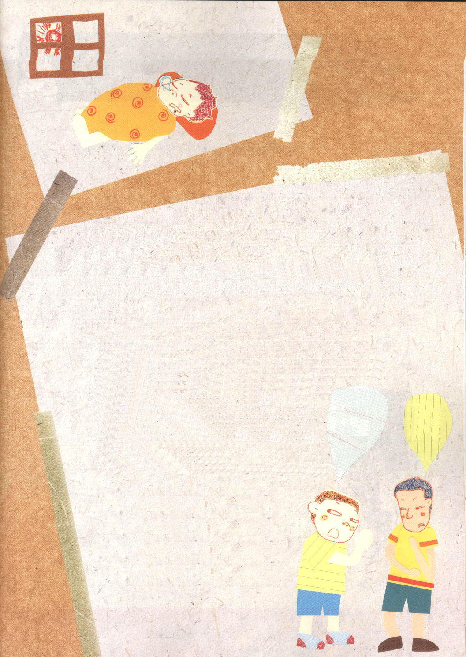

(2) 指導者(王)の唇に主のみことばがあるべきです(箴16：10～15)
(3) 知恵は黄金より尊いです(箴16：16～33)
(4) おろかな人はねたみ、争いますが、知恵のある人は愛して、あやまちを
おおってあげます (箴17：1～28)

3．怒りを遅くする人は、かしこい人です(箴18：1～19：29)
 | 知恵のある人 | おろかな人
判断 | 慎重（待つ） | あせり
ことば | 分別 | 悪口  すぐに  おこって！  あいつ  ほんとうに  おこりんぼだ  そうだよ  おれも  きらいさ
怒り | おそく | すぐに
生活  （子ども） | こらしめ、  訓戒を受け入れ  （栄光） | 派をつくる、  だらく、自己中心  （わざわい）

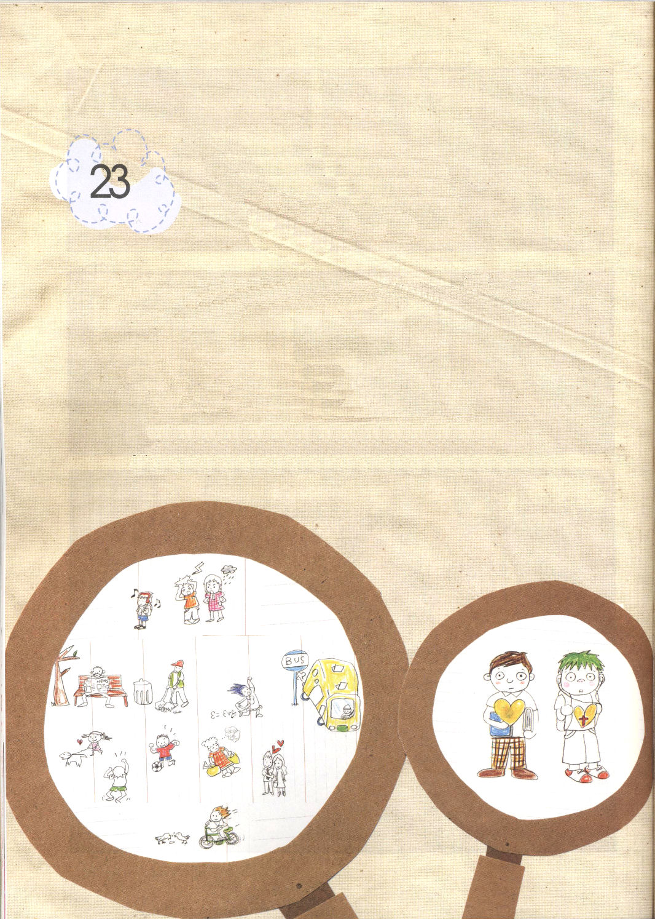
子どもが知るべき箴言

(日曜) 私たちの値うちをはかられる
方がおられます

箴言21：2 ｜ 人は自分の道はみな正しいと思う。しかし主は人の心の値うちをはかられる

1．神様はすべてをご存じです
(1) 私たちの歩みを恵みとまこととで導かれます（箴20:13～30）
(2) すべての人間の値うちをはかられ、心を見ておられます（箴21：1～12)
(3) 知恵のある人は、終わりを知っておられる神様の前に立ちます(箴21：13～31)


むくっ！

2．銀や金より重要なことがあります(箴22：1～23：35)
(1) 知恵のある選択は、全生涯を左右します(箴22：1～16)
(2) おろかな人は、弱い人を弱いからと利用して、うばったり、強制的に困らせたり、
おこったり、他の人の負債の保証人にします(箴22：22～29)
(3) 世の中で知ることができないことが、知恵のある生き方です(箴23：1～35)

3．悪い者たちの幸せをうらやましく思ってはなりません(箴24：1～25：28)
(1) 悪い者のよいことは、わざわいを生み出します(箴24：1)
(2) 正しい者は七たび倒れても、また起き上がります(箴24：16)
(3) 自分がすぐれていると偉そうにせず、偉い人のいる所に立ちいらないように
気をつけなければなりません(箴25：6)
(4) かしこい人の叱責は、聞く者の耳にとって、金の耳輪、黄金の飾りの
ようです (箴25：12)

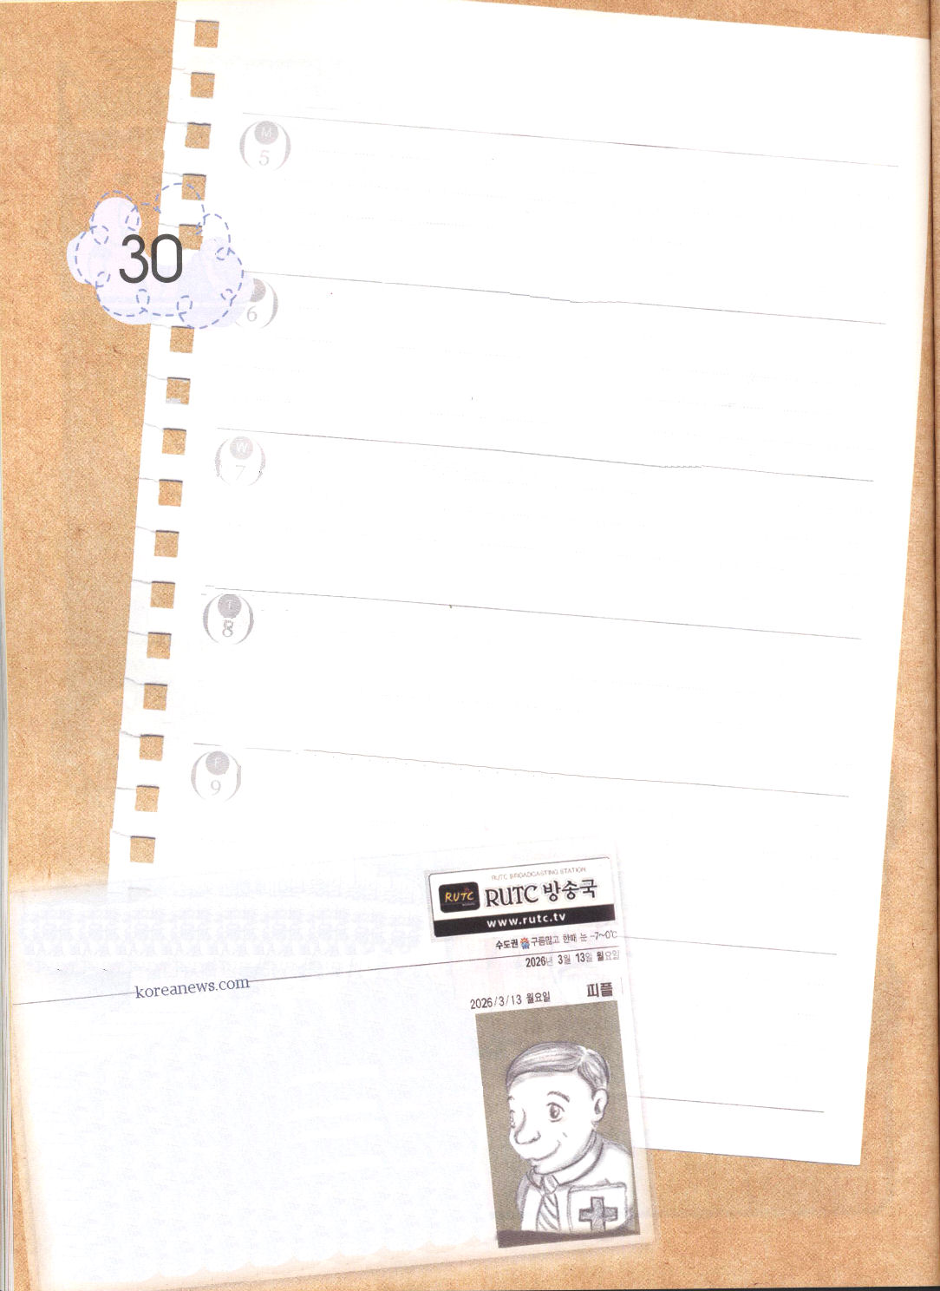
子どもが知るべき箴言

(日曜) 最高の知恵は
神様のみことばに
したがっていくことです

箴言27：1｜ あすのことを誇るな。一日のうちに何が起こるか、
あなたは知らないからだ。

1．馬にはむち、ろばにはくつわ、おろかな者の背にはむちが必要です
（箴26：1～28：28)
(1) 知恵のある人は、名誉が好きな人を気をつけなければ
なりません（箴26:1～12）
(2) 知恵のある人は、あすのことを誇ってはなりません（箴27:1）
(3) 正しい人と悪者の基準は、神様をおそれうやまっているか、
いないかです（箴28:1～28）

しんぶん
「しんこうの だいとうりょう」
しつむしつに いのりの へやを ようい
キリストの中で

せかいでいちばん
つよいくにに
みちびいた
だいとうりょうは
しつむしつの ぐうぞうを
とりはらって、いのりの
へやを よういした。
しんこうのだいとうりょうは
いつも、せいしょに
もとづいて、くにを
おさめることで
ゆうめいである
こんかいのことで、おおくの
こくみんが、かみさまを
みとめるようになり
ひとびとが、イエスさまを
うけいれるじけんが
おきた。
だい２の
リンカーンだいとうりょう



2．指導者は、正義をもって国を建てなければなりません(箴29：1～30：33)
(1) 正しい人が統治すると、民は喜びます(箴29：1～27)
(2) 神様を知る知識で国を治めることが、成功する国を治める方法です
（箴(30：1～9)
(3) 上の人と下の人との間の関係は（主従関係）神様の義で解決
しなければなりません（箴30：10～33)

3．しっかりした女の人は、真珠より尊いです(箴31：1～31)
(1) レムエル王のお母さんは、息子に欲望と無節制に気をつけなさいと
警告しました (箴31：1～9)
(2) しっかりした妻に出会わなければなりません(箴31：10～31)
① しっかりした妻は、信仰をあたえる女の人です(箴31：11)
② 良いことを行います(箴31：12)
③ 夫の座を知っている女の人です(箴31：23)
④ 力と気品を身につけています(箴31：25)
⑤ 知恵のあることばを言います(箴31：26)
⑥ 家族の様子をよく見張り、子どもたちは感謝をして、
夫も彼女をほめたたえます(箴31：27～29)
⑦ 美しさより主をおそれうやまうことに関心がある人です(箴31：30～31)

